

ЕЖЕДНЕВНЫЙ ПРИЕМ ВАЛАЦИКЛОВИРА СПОСОБЕН СНИЗИТЬ РИСК ПЕРЕДАЧИ ГЕНИТАЛЬНОГО ГЕРПЕСА

Lawrence Corey, M.D., Anna Wald, M.D., M.P.H., Raj Patel, M.B., Ch.B., Stephen L. Sacks, M.D., Stephen K. Tyring, M.D., Ph.D., Terri Warren, M.S., John M. Douglas, Jr., M.D., Jorma Paavonen, M.D., R. Ashley Morrow, Ph.D., Karl R. Beutner, M.D., Ph.D., Leonid S. Stratchounsky, M.D., Ph.D., Gregory Mertz, M.D., Oliver N. Keene, M.Sc., M.A., Helen A. Watson, M.Sc., Dereck Tait, M.B., Ch.B., Mauricio Vargas-Cortes, Ph.D., для группы исследователей «Изучение эффективности Валацикловира в предотвращении передачи ВПГ»

ПРЕДЫСТОРИЯ
Было показано, что нуклеозидные аналоги для лечения инфекций, вызванных вирусом простого герпеса (ВПГ), способны подавлять выделение вируса ВПГ 2 – го типа (ВПГ-2) на слизистых генитального тракта и могут предотвращать передачу ВПГ-инфекции половым путем.
МЕТОДЫ
Мы исследовали 1484 иммунокомпетентные гетеросексуальные моногамные пары, в которых у одного из партнеров наблюдали клинически манифестный генитальный герпес, вызванный ВПГ-2, а второй партнер был восприимчив к данному возбудителю. Лица с генитальным герпесом были распределены в две группы: одни получали валацикловир 500 мг один раз в день, другие получали плацебо – длительность терапии составила 8 месяцев. Восприимчивые партнеры ежемесячно обследовались на наличие симптомов генитального герпеса. Партнеры – источники инфекции – обследовались на наличие рецидива генитального герпеса. При этом, 89 пациентов составили дополнительную подгруппу для изучения выделения ВПГ-2 со слизистой. Оба партнера консультировались по технике безопасного секса, кроме того, на каждом визите парам предлагались презервативы. Первичной конечной точкой исследования было определено снижение передачи манифестного генитального герпеса.
РЕЗУЛЬТАТЫ
Клинически манифестный генитальный герпес развился у 4 из 743 восприимчивых партнеров в группе, где назначался валацикловир, в то время как в группе, где партнер получал плацебо, зарегистрировано 16 случаев генитального герпеса из 741 восприимчивых (соотношение рисков 0,25; 95% доверительный интервал 0.08 – 0.75; р = 0.008). В целом, заражение ВПГ-2 произошло у 14 восприимчивых партнеров, получавших валацикловир (1.9%) в сравнении с 27 случаями заражения (3.6%) в группе плацебо (соотношение рисков 0,52; 95% доверительный интервал 0.27 – 0.99; р = 0.04).
ДНК ВПГ определялась в образцах генитальных секретов в течение времени, составившем 2.9% в группе пар, где был назначен валацикловир. В то же время, положительные пробы ДНК выявлялись в течение 10.8% времени в группе плацебо (р< 0.001). Средняя частота рецидивов генитального герпеса составила 0.11/ месяц и 0.40/ месяц, соответственно (р< 0.001).
ВЫВОДЫ
Супрессивная терапия валацикловиром (прием 1 раз в сутки) значительно снижает риск передачи генитального герпеса в гетеросексуальных парах, дискордантных по ВПГ-2.

Вирус простого герпеса 2-го типа (ВПГ-2) вызывает хроническую вирусную генитальную инфекцию, которая характеризуется высокой частотой клинической и субклинической реактивации на слизистой и риском передачи половым путем.¹⁻⁴ Было показано, что заражение половым путем возможно как при манифестной, так и при бессимптомной реактивации ВПГ-инфекции. ⁵⁻⁸ Популяционные исследования, проведенные в США, показали, что 22% взрослых серопозитивны по ВПГ-2; при этом, 1.6 миллиона новых случаев заражения ВПГ-2 происходит ежегодно. ⁹⁻¹⁰ ВПГ-2 вышел на первое место по частоте среди этиологических причин язвенных поражений гениталий во всех регионах мира. ¹¹⁻¹⁴
Возможность заражения партнера – главная проблема, которая волнует пациентов с установленным диагнозом «генитальный герпес».¹⁵⁻¹⁷ Также было показано, что этиотропные противовирусные препараты, применяемые уже почти 2 десятилетия, снижают частоту рецидивов генитального герпеса,¹⁸⁻¹⁹ и только совсем недавно было открыто, что ежедневный прием противовирусных препаратов снижает частоту, продолжительность и количество вирионов ВПГ, выделяющихся субклинически со слизистой генитального тракта. Субклиническое выделение вирионов ВПГ представляет собой главный фактор половой передачи инфекции. ²⁰⁻²² Данный феномен (снижение субклинического вирусовыделения на фоне этиотропной терапии) стал основой для проведения данного рандомизированного плацебо - контролируемого исследования, дизайн которого позволил ответить на вопрос: способно ли назначение валацикловира 1 раз в сутки снизить риск передачи ВПГ половым путем.

МЕТОДЫ

Исследуемая группа
В исследование включались гетеросексуальные пары, дискордантные по ВПГ-2 серологически, в 96 клинических центрах. При этом для ВПГ-2 позитивных лиц в парах (партнеры-источники) использовались следующие критерии включения: возраст 18 лет и старше, рецидивирующее течение генитального герпеса с числом эпизодов менее 10 в год, пациенты не принимали противовирусной супрессивной терапии. Для ВПГ-2 серонегативных лиц в парах (восприимчивые партнеры) использовали следующие критерии включения: возраст 18 лет и старше, отрицательный результат теста на антитела к ВПГ-2 методом Western blot. Отношения в парах должны были быть моногамными. Оба партнера в паре должны были быть иммунокомпетентными, не иметь хронических заболеваний и использовать эффективную контрацепцию.

Дизайн исследования
Партнеры раздельно подписывали формы информированного согласия, которые утверждались советами учреждений. Партнеры совместно посещали скрининговый визит, затем раздельно рандомизировались, и раздельно же ежемесячно посещали врача в течение 8 – месячного периода проведения исследования. Партнеры-источники распределялись в 2 группы: одни получали 500 мг валацикловира на один прием один раз в сутки, другие – плацебо.²³ При этом, рандомизацация проводилась в соотношении 1:1. На каждом визите с пациентами обсуждалась необходимость практиковать безопасный секс, включая использование презерватива. Стандартное консультирование осуществлялось при выявлении клинических симптомов рецидива генитального герпеса.²⁴ Презервативы участникам исследования предоставлялись бесплатно в течение всего периода исследования. Партнеры-источники заполняли дневники, куда были включены вопросы о рецидивах генитального герпеса и нежелательных явлениях при приеме препарата. Данные дневники анализировались на каждом визите. Партнеры-источники получали информацию о том, что в случае манифестации рецидива генитального герпеса они должны обратиться в клинику, где им будет предложена эпизодическая терапия валацикловиром 500 мг х 2 раза в день в течение 5 дней. ²⁵ После завершения эпизодического курса терапии, пациент продолжал прием предписанного в исследовании препарата (валацикловир или плацебо).
Партнерам-источникам в 4 центрах было предложено участвовать в подпроекте по изучению частоты реактивации генитальной ВПГ-2 инфекции. Участникам были даны инструкции по забору мазков ежедневно в течение двух месяцев. Женщины самостоятельно забирали мазки из влагалища, преддверия и с перианальной области; мужчины – с кожи пениса и из перианальной области.^{4, 20-22, 26} Тампоны с образцами помещались в специальный ПЦР-буфер и доставлялись в клинику при следующем плановом визите.
На ежемесячном визите восприимчивый партнер сдавал образец крови для ВПГ - тестирования, проверялся дневник за предшествующий месяц, в котором отмечалась сексуальная активность, использование презервативов, появление симптомов, позволяющих заподозрить продрому генитального герпеса.⁵ Восприимчивых партнеров инструктировали о необходимости явки в клинику при появлении симптомов или поражений, которые позволяют предположить наличие генитального герпеса. Раздельно получали мазки генитальных секретов для культурального исследования и выявления ДНК ВПГ методом полимеразной цепной реакции (ПЦР). Тестирование проводилось централизовано, в лаборатории Университета г. Вашингтона.^{27, 28} В случае клинического выявления генитального герпеса у восприимчивых партнеров, им предлагалось получить курс валацикловира в соответствие с зарегистрированной инструкцией по применению.²⁹

Конечные точки исследования
Заражение ВПГ-2 определялось как изоляция ВПГ-2 культуральным методом, выявление ДНК ВПГ-2 методом ПЦР, или сероконверсия по ВПГ-2 у восприимчивых партнеров в течение исследования.^{2, 5, 8, 15, 16} Клинически манифестный генитальный герпес определялся при наличии симптомов и подтверждался изоляцией ВПГ-2 культуральным методом, выявлением ДНК ВПГ-2 методом ПЦР, или сероконверсией по ВПГ-2. Специальная группа экспертов, не имевшая информации о характере получаемой терапии (валацикловир или плацебо), анализировала все случаи манифестного генитального герпеса в течение всего периода исследования. Кроме того, эти же эксперты анализировали все случаи необычных генитальных симптомов у восприимчивого партнера, также как и все случаи генитального герпеса, подтвержденного лабораторно.

Лабораторные исследования
Все образцы сывороток тестировались централизованно. Образцы были получены на скрининговом визите, на визите, где происходила рандомизация, на визите в первый и восьмой месяц исследования. Образцы тестировались параллельно методом Western blot. Сероконверсия определялась в соответствие с критериями, опубликованными ранее – в частности, появление от 1 до 4 новых полос, включая полосы, соответствующие гликопротеину G 2-го типа ВПГ-2 (gG 2) или гликопротеину G 1-го типа ВПГ-1 (gG 1).^{5, 8, 15} Культуральное тестирование и проведение ПЦР проводили в соответствие с методикой, опубликованной ранее.^{4, 26-28} Все изоляты от восприимчивых партнеров, заразившихся ВПГ-2, тестировались на чувствительность к ацикловиру в реакции подавления бляшкообразования.³⁰

Статистический анализ
Первичная конечная точка была предопределена как первый эпизод клинической манифестной ВПГ-2 инфекции, подтвержденной лабораторно, у восприимчивого партнера. Вторичные конечные точки исследования включали любое инфицирование ВПГ-2 (т.е. эпизод клинической манифестной ВПГ-2 инфекции, подтвержденной лабораторно, сероконверсию по ВПГ-2 или оба феномена у восприимчивого партнера), а также временной интервал до первого рецидива генитального герпеса у партнера-источника. 3% частота манифестного генитального герпеса (5% по году) подразумевалась для группы, получавшей плацебо.¹⁵ Поскольку дизайн данного исследования предполагал выявление 75% разницы в частоте выявления манифестного герпеса между группами, в которых партнер-источник получал валацикловир либо плацебо, мы рассчитали, что 28 случаев подтвержденной генитальной ВПГ-2 инфекции потребуют 90% мощности при двустороннем критерии пропорций при уровне значимости, равном 5%.³¹ Было рассчитано, что включение 750 пар в обе группы отвечает задачам исследования.
Рандомизация проводилась из одного центра блоками по 10, что гарантировало сопоставимость групп. В рамках рандомизации группы стратифицировались по полу и ВПГ-1 – статусу восприимчивых партнеров.
Две исследуемые группы сравнивались по первичной конечной точке с использованием стратифицированной версии точного критерия Фишера.³¹ В анализ включались данные, полученные от всех субъектов исследования, принявших хотя бы 1 дозу препарата (валацикловира либо плацебо). Промежуточный анализ не предполагался и не проводился. Исследуемые группы сравнивались по конечным точкам времени до наступления события с использованием непараметрического лог-ранкового критерия, с распределением на группы по полу и ВПГ-1 – статусу на момент скрининга. Соотношение рисков рассчитывалось в модели относительных рисков по Cox, причем переменные определялись в соответствие со стратой и назначенным лечением. Данные от субъектов, которые не достигли конечной точки, цензуровались как свободные от события периоды, заканчивающиеся в последний день, когда подтверждалось, что конечная точка не была достигнута. Критерии взаимодействия использовали для выявления различного воздействия валацикловира в подгруппах.³³ Все полученные значения Р – двусторонние. Анализ данных проводился ГлаксоСмитКляйн, спонсором исследования. Авторы имели полный доступ к первичным данным, взятым в анализ, и принимали все решения касательно рукописи и подачи ее к публикации.

РЕЗУЛЬТАТЫ

Демография
Исследование было начато в феврале 1998 г., и последняя пара была включена в исследование в июле 2001 г. Среди 4034 пар, обследованных при проведении скрининга, 1385 (34.3%) предположительно восприимчивых лиц были ВПГ-2 – позитивны, и, следовательно, не могли принять участия в исследовании; 799 (19.8%) предположительно партнеров-источников оказались ВПГ-2 негативными, и, следовательно, также выбыли из исследования. Кроме того, 352 пары (8.7%) отказались продолжить участие в исследовании. Таким образом, 1498 пар (37.1%) в 96 исследовательских центрах были подвергнуты рандомизации. 14 пациентов (7 из группы, получавшей валацикловир и 7 – из группы, получавшей плацебо) предпочли прекратить исследование. Поэтому результаты исследования основаны на данных, полученных от 1484 пар, из которых в 743 парах принимался валацикловир, а в 741 паре – плацебо. Количество пар в исследовательском центре варьировало от 1 до 141 (медиана – 8). Из 1484 пар, вовлеченных в исследование, 803 были из США, 118 – из Канады, 462 – из Европы, 43 – из Латинской Америки, 58 – из Австралии.
Из 1484 пар – участников, 1159 (78.1%) – завершили исследование. Причины прекращения участия в исследовании 325 пар основывались на решении партнера-источника и распределились следующим образом: 82 – сознательный отказ (28 – из группы валацикловира и 54 – из группы плацебо); 99 не пришли на регулярный визит (53 и 46, соответственно); в 66 - отношения в паре были прекращены (33 и 33, соответственно); в 16 парах наблюдалось побочное действие принимаемого препарата (11 – в группе валацикловира и 5 – в группе плацебо); в 16 парах имело место нарушение протокола (8 и 8, соответственно); в 13 парах было решено планировать беременность (6 и 7, соответственно); в 9 парах регистрировались частые рецидивы на фоне приема предписанного препарата (1 и 8, соответственно); и, наконец, 24 пары отказались от продолжения исследования по другим причинам (18 и 6, соответственно). Общее количество отказов пар от продолжения участия в исследовании и причин отказов было сходным в группах, где партнер-источник принимал валацикловир (21%) либо плацебо (23%). Между тем, сознательный отказ продолжать исследование чаще наблюдался в группе, где партнеру-источнику было предписано принимать плацебо, по сравнению с группой, где был назначен валацикловир (54 против 28, р= 0.003). Вероятно, это было связано с тем, что рецидивы чаще наблюдались среди пациентов в группе получавших плацебо.
Среди 1484 ВПГ-2 восприимчивых лиц, 488 (32.9%) были женщинами (таблица 1). 383 из них (78.5%) были серопозитивны по ВПГ-1. Соответственно, 996 восприимчивых партнеров были мужчинами, из них - 641 (64.4%) серопозитивны по ВПГ-1.
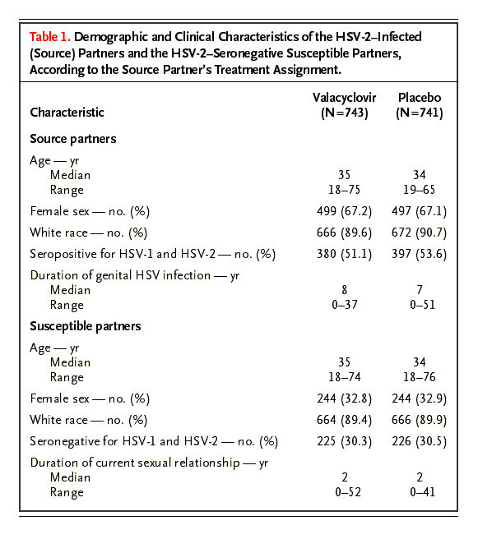 Заражение ВПГ – инфекцией
Панель экспертов анализировала данные 71 восприимчивого партнера, у которых наблюдаемые урогенитальные симптомы соотносились с новым заражением генитальным герпесом, произошедшим в рамках клинического исследования. У 20 наблюдали клинические и лабораторные симптомы генитальной ВПГ-2 инфекции: у 15 (2 из группы валацикловира и 13 – из группы плацебо) регистрировалась ВПГ-2 сероконверсия (при этом вирус мог выявляться или не выявляться), у 5 (2 из группы валацикловира и 3 – из группы плацебо) – диагноз был подтвержден культурально либо методом ПЦР. Среди оставшихся 51 восприимчивого партнера с урогенитальными симптомами у 3 (2 из группы валацикловира и 1 – из группы плацебо), сероконверсия по ВПГ-2 выявилась при дальнейшем наблюдении во время исследования; между тем, сероконверсия предшествовала появлению симптомов, следовательно, первичная инфекция была расценена как бессимптомная. Среди 48 оставшихся восприимчивых партнеров с урогенитальной симптоматикой, наблюдаемая клиника не была расценена как проявления герпетической инфекции, поскольку результаты лабораторных тестов были отрицательными. Партнеры-источники данных 48 пациентов распределились поровну между группой, в которой получали плацебо (25), и группой, в которой был назначен валацикловир (23). Из 1413 восприимчивых лиц, среди которых симптомы не наблюдались, у 18 произошла сероконверсия по ВПГ-2 и у четырех пациентов – по ВПГ-1. Таким образом, всего 41 случай инфекции ВПГ-2 и 4 случая инфекции ВПГ-1 были зарегистрированы в рамках исследования. Из этих 45 случаев первичной инфекции, 14 пациентов заразились на фоне приема валацикловира, а 31 – на фоне приема плацебо (Таблица 2 и график 1А).
Из 41 случая ВПГ-2 инфекции, 20 ассоциировались с манифестным первичным заражением (первичная конечная точка), а 21 пациент – только с сероконверсией (Таблица 2). Из 20 случаев клинически манифестной ВПГ-2 инфекции 16 случаев выявлено среди 741 пациента, получавших плацебо (2.2%), в сравнении с 4 случаями среди 743, получавших валацикловир (0.5%) (соотношение рисков 0,25; 95% доверительный интервал 0.08 – 0.75; р = 0.008). Временной период до развития первого манифестного эпизода генитального герпеса был существенно более длительным в группе пациентов, принимавших валацикловир, по сравнению с пациентами из группы, где было назначено плацебо (График 1 В). При оценке 41 случая ВПГ-2 – инфекции было выявлено, что 27 восприимчивых партнеров относятся к группе плацебо (3.6%), а 14 – к группе валацикловира (1.9%) (соотношение рисков 0,52; 95% доверительный интервал 0.27 – 0.99; р = 0.04) (Таблица 2 и график 1С). Среди пациентов с выявленной ВПГ-2 – инфекцией из группы плацебо превалировали женщины (7.4% против 1.8%) (Таблица 3 и график 1 D). Анализ времени до наступления события не выявил существенных различий в эффективности терапии среди восприимчивых мужчин и женщин (р=0.73 по критерию взаимодействия) (Рисунок 1 D).

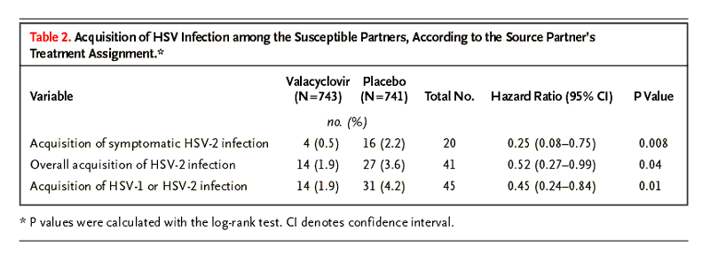
Реактивация ВПГ и выделение вируса среди пациентов-источников.
Среди 741 пациента из группы плацебо, у 573 наблюдался генитальный рецидив (77.3%) во время исследования по сравнению с 288 из 743 из группы валацикловира (38.8%) (р< 0.001). Валацикловир существенно удлинял время до первого рецидива (соотношение рисков 0.30; 95% доверительный интервал 0.26-0.35; р< 0.001). Средняя частота рецидивов составила 0.40 в месяц среди партнеров-источников в группе плацебо, по сравнению с 0.11 в месяц - в группе валацикловира (р< 0.001).
89 пациентов-источников, участвующих в подпроекте контроля вирусовыделения (68 женщин и 21 мужчина), собирали мазки в течение (в среднем) 58 дней. В целом, ДНК ВПГ была обнаружена методом ПЦР в 2.9% дней среди 39 пациентов-источников, принимавших валацикловир, в то время как у 50 пациентов, принимавших плацебо, ДНК вируса выявлялась в 10.8% дней (р < 0.001). выделение вируса было обнаружено у 19 из 39 пациентов, принимавших валацикловир (48.7%) в сравнении с 41 из 50 пациентов (82.0%), принимавших плацебо (относительный риск 0,60; 95% доверительный интервал 0.43 – 0.83; р = 0.002). Различия в вирусовыделении наблюдались как среди мужчин, так и среди женщин. Лишь у 3 из 39 пациентов (7.7%) из группы, получавшей валацикловир, ДНК ВПГ обнаруживалась в 10% дней по сравнению с 25 из 50 пациентов-источников из группы плацебо (50%, р<0.001) (График 2А). Выделение вируса регистрировалось в 3.3% дней у женщин и в 0.9% мужчин в группе валацикловира по сравнению с 11.4% дней у женщин и 9.2% дней у мужчин в группе плацебо. Среднее количество копий ДНК ВПГ в положительных образцах составило 1х 10^{3.1} в группе валацикловира по сравнению с 1х 10^{5.1} копий ДНК ВПГ - в группе плацебо (р<0.001) (График 2В).

Сексуальная активность, использование презервативов и вероятность передачи инфекции.
Среднее число сексуальных контактов на 1 пару в течение исследования составило 49 в группе валацикловира и 46 – в группе плацебо (0 – 482).
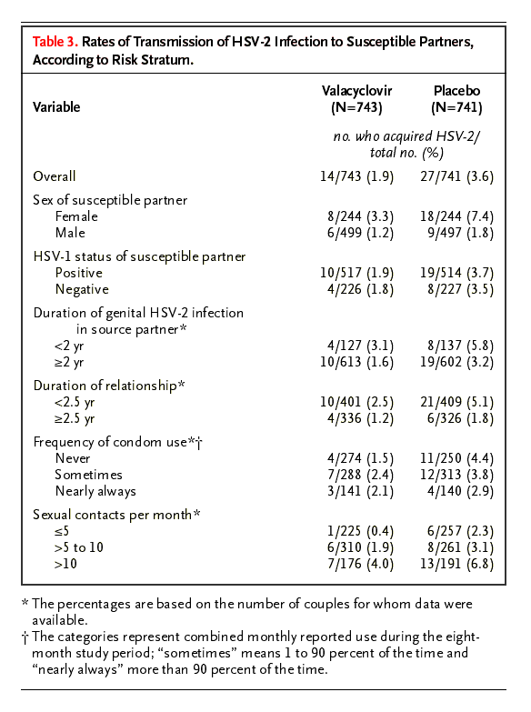

Вероятность заражения генитальным ВПГ-2 возрастала с числом контактов и составило 0.35 на 1000 актов среди восприимчивых партнеров реципиентов валацикловира по сравнению с 0.68 на 1000 актов в группе плацебо. Относительная вероятность заражения среди восприимчивых женщин составила 0.60 и 1.27 на 1000 актов, а среди мужчин – 0.23 и 0.35 на 1000 актов.
Несмотря на проводимое консультирование, 37% пар на ежемесячном визите предоставляли информацию о том, что они ни одного раза не использовали презерватив ни при вагинальных, ни при анальных контактах. Лишь 20% пар использовали презерватив во время 90% и более контактов, 43% использовали презерватив в течение 1-90% времени. Все же, вероятность передачи ВПГ-2 была ниже в группе валацикловира по сравнению с группой плацебо при любой частоте использования презервативов (Таблица 3), при этом наблюдалось значительное совпадение в группах (www.nejm.org).
Анализ переменных был проведен для оценки влияния различных факторов на вероятность заражения любой и только манифестной формами ВПГ-2 - инфекции. Использование презерватива было определено как переменная, зависимая от времени. Данный анализ показал, что значимыми факторами (переменными), влияющими на вероятность заражения, являются женский пол восприимчивого партнера, количество сексуальных контактов, продолжительность эпизода генитального герпеса у партнера-источника (Таблицы 3 и 4). При этом, анализ не выявил того, что валацикловир может иметь меньший терапевтический эффект в подгруппах, сформированных на основе перечисленных факторов-переменных.

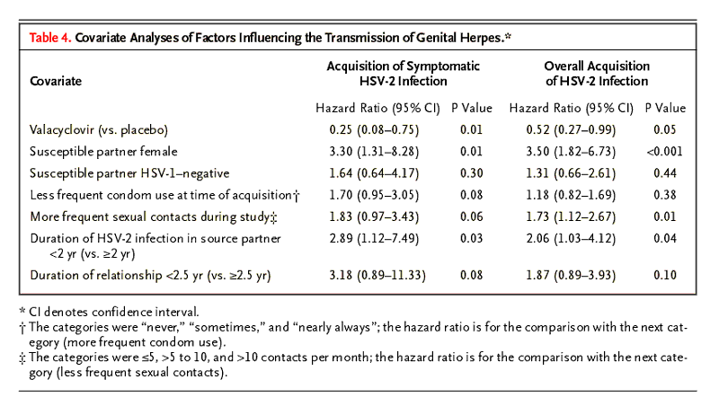

Побочные эффекты и резистентность изолятов, выделенных при заражении
Частота нежелательных явлений, наблюдаемы в группе пациентов, принимавших валацикловир, не отличалась от таковой в группе плацебо. Кроме того, мы не выявили различий в частоте побочных эффектов при приеме валацикловира в группе иммунокомпетентных пациентов по поводу генитального герпеса с ранее опубликованными данными.^{23, 25, 29} Исследователи не зарегистрировали серьезных нежелательных явлений, которые могли быть связаны с приемом исследуемого препарата.
Всего 11 изолятов из 20 случаев манифестного первичного генитального герпеса были доступны для проведения теста на чувствительность/ резистентность. Все 11 изолятов были чувствительны к ацикловиру по данным теста нейтрализации гемолиза, причем титры составили < 0.2 мг/мл.³⁰

ОБСУЖДЕНИЕ
Наше исследование продемонстрировало, что валацикловир, назначенный per os иммунокомпетентным лицам с рецидивирующей генитальной ВПГ-2 – инфекцией, существенно снижает частоту реактивации вируса, подавляет Субклиническое выделение вируса, а также вероятность передачи инфекции восприимчивому партнеру. Валацикловир, назначенный в дозировке 500 мг х 1 раз в день, снижал риск заражения манифестной и бессимптомной ВПГ-2 инфекцией восприимчивого гетеросексуального партнера. Результаты исследования демонстрируют эффективность терапии партнера-источника противовирусным препаратом в целях снижения риска передачи венерической инфекции. Достигнутый эффект противовирусной терапии независим и может быть дополнен консультированием по техникам безопасного секса и проч. в отношение обследуемой популяции.
Пациенты с генитальным герпесом и их сексуальные партнеры рассматривают возможность заразить или заразиться как главную причину беспокойства.¹⁷ В дополнение к этому, имеются данные, демонстрирующие, что ВПГ-2 – серопозитивные лица имеют больший риск инфицирования ВИЧ^{11-14, 34}; кроме того, первичная ВПГ-2 – инфекция на поздних сроках беременности может передаваться новорожденному.³⁵ Использование презерватива лишь частично предотвращает инфицирование ВПГ-2; тем не менее, использование презерватива и отказ от секса в период обострений должны быть настоятельно рекомендованы для профилактики инфекций, передающихся половым путем.³⁶ Данное исследование проводилось среди пар, которые ежемесячно консультировались по вопросам предотвращения инфекции, использования презервативов; более того, все обследуемые получали презервативы бесплатно. Несмотря на это, 37% пар вообще не использовали презервативы в рамках проводимого исследования. Факторный анализ показал, что прием валацикловира даже в тех случаях, когда презерватив использовался, позволял существенно снизить риск передачи ВПГ-2. Наименьший риск передачи зарегистрирован в тех парах, которые постоянно использовали презерватив, и где источник-партнер принимал валацикловир. Между тем, дизайн данного исследования не позволяет нам определить, каков точный уровень защиты, который обеспечивает использование презерватива в комбинации с приемом валацикловира.
В исследование были включены лица с рецидивирующим генитальным герпесом, которые уже имели показания к супрессивной терапии. Предотвращение передачи инфекции – это дополнительная польза к облегчению их состояния, снижению частоты рецидивов, ускорению выздоровления и т.д. В соответствии с данными риска инфицирования ВПГ-2, прием валацикловира снижает вероятность передачи на 48%. Безусловно, данный параметр может варьировать в зависимости от пола восприимчивого партнера, частоты использования презерватива, продолжительности отношений в паре, а также других факторов, которые влияют на вероятность передачи.
Риск передачи ВПГ-2 в данном исследовании оказался ниже, чем в это было показано в наблюдательных исследованиях. Возможно, это связано с низким биологическим риском передачи инфекции в устойчивых парах, значительной долей восприимчивых мужчин, интенсивным консультированием, которое ежемесячно проводилось врачами клинических центров.^{7, 15, 16, 37, 38}
Насколько возможно экстраполировать результаты, полученные в рамках данного проекта, на другие условия, имея в виду биологический риск передачи и затратно-выигрышный анализ? Вероятно, противовирусная профилактика эффективна среди гетеросексуальных немоногамных пар. Показано, что валацикловир эффективен для подавления генитального герпеса и в мужских гомосексуальных парах.³⁹ Между тем, как это было продемонстрировано и в данном исследовании, риск передачи ВПГ-2 определяется биологическими и поведенческими факторами. Не редко инфицирование ВПГ-2 происходит в парах, где партнер-источник не имеет анамнеза манифестного генитального герпеса^{5, 15, 38}; имеется несколько исследований эффективности назначения противовирусной терапии у этих пациентов. Необходимы дополнительные исследования эффективности профилактики передачи ВПГ-2 у пациентов с субклиническим течением инфекции, в парах, где восприимчивый партнер имеет иммунодефицит, а также в гомосексуальных парах. Исследования в парах, где восприимчивый партнер – беременный, особенно важны в связи с высоким риском передачи ВПГ-1 или ВПГ-2 в данной категории пациенток. Всего лишь несколько случаев инфицирования бессимптомным вариантом инфекции ВПГ-1 в рамках данного исследования не позволяют нам сделать вывод о том, способен ли валацикловир также эффективно предотвращать передачу ВПГ-1. Поскольку наблюдаемое снижение риска инфицирования генитальным герпесом на фоне приема валацикловира – не полное, крайне важно информировать восприимчивого партнера, практиковать безопасный секс, что дает дополнительные выгоды в снижении риска передачи инфекции.
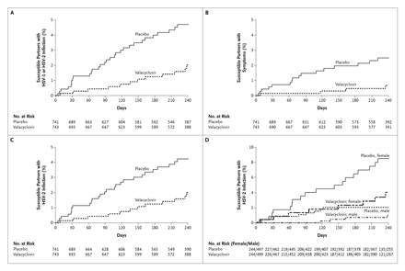
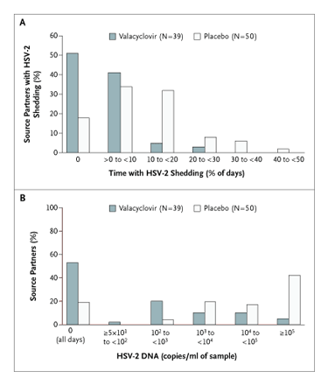
ИСТОЧНИКИ ИНФОРМАЦИИ
From the Departments of Medicine (L.C., A.W.), Laboratory Medicine (L.C., R.A.M.), and Epidemiology (A.W.), University of Washington, Seattle; the Program in Infectious Diseases, Fred Hutchinson Cancer Research Center, Seattle (L.C.); the Department of Genitourinary Medicine, Royal South Hants Hospital, Southampton, United Kingdom (R.P.); Viridae Clinical Sciences and University of British Columbia, Vancouver, Canada (S.L.S.); the University of Texas Medical Branch, Galveston (S.K.T.); Westover Heights Clinic, Portland, Oreg. (T.W.); the Disease Control Service, Denver Department of Public Health, Denver (J.M.D.); the Department of Obstetrics and Gynecology, University of Helsinki, Helsinki, Finland (J.P.); Dow Pharmaceutical Sciences and Department of Dermatology, University of California, San Francisco (K.R.B.); the Department of Clinical Pharmacology, Smolensk State Medical Academy, Smolensk, Russia (L.S.S.); the Department of Medicine, University of New Mexico, Albuquerque (G.M.); and the Departments of Biomedical Data Sciences (O.N.K.) and Antiviral Clinical Research (H.A.W., D.T., M.V.-C.), GlaxoSmithKline Research and Development, Greenford, United Kingdom.
ЛИТЕРАТУРА
- Corey L, Wald A. Genital herpes. In: Holmes KK, Mårdh P-A, Sparling PF, et al., ed. Sexually transmitted diseases. 3rd ed. New York: McGraw-Hill, 1999:285-312.
- Ashley R, Wald A. Genital herpes: review of the epidemic and potential uses of type-specific serology. Clin Microbiol Rev 1999;12:1-8.
- Benedetti J, Corey L, Ashley R. Recurrence rates of genital herpes after symptomatic first-episode infection. Ann Intern Med 1994;121:847-854.
- Wald A, Zeh J, Selke S, Ashley RL, Corey L. Virologic characteristics of subclinical and symptomatic genital herpes infections. N Engl J Med 1995;333:770-775.
- Langenberg AGM, Corey L, Ashley RL, Leong WP, Straus SE. A prospective study of new infections with herpes simplex virus type 1 and type 2. N Engl J Med 1999;341:1432-1438.
- Rooney JF, Felser JM, Ostrove JM, Straus SE. Acquisition of genital herpes from an asymptomatic sexual partner. N Engl J Med 1986;314:1561-1564.
- Mertz GJ, Coombs RW, Ashley RL, et al. Transmission of genital herpes in couples with one symptomatic and one asymptomatic partner: a prospective study. J Infect Dis 1988;157:1169-1177.
- Mertz GJ, Schmidt O, Jourden JL, et al. Frequency of acquisition of first-episode genital infection with herpes simplex virus from symptomatic and asymptomatic source contacts. Sex Transm Dis 1985;12:33-39.
- Fleming DT, McQuillan GM, Johnson RE, et al. Herpes simplex virus type 2 in the United States, 1976 to 1994. N Engl J Med 1997;337:1105-1111.
- Armstrong G, Schillinger J, Markowitz L, et al. Incidence of herpes simplex virus type 2 infection in the United States. Am J Epidemiol 2001;153:912-920.
- Beyrer C, Jitwatcharanan K, Natpratan C, et al. Molecular methods for the diagnosis of genital ulcer disease in a sexually transmitted disease clinic population in northern Thailand: predominance of herpes simplex virus infection. J Infect Dis 1998;178:243-246.
- Chen CY, Ballard RC, Beck-Sague CM, et al. Human immunodeficiency virus infection and genital ulcer disease in South Africa: the herpetic connection. Sex Transm Dis 2000;27:21-29.
- Mwansasu A, Mwakagile D, Haarr L, Langeland N. Detection of HSV-2 in genital ulcers from STD patients in Dar es Salaam, Tanzania. J Clin Virol 2002;24:183-192.
- Wald A, Link K. Risk of human immunodeficiency virus infection in herpes simplex virus type-2 seropositive persons: a meta-analysis. J Infect Dis 2002;185:45-52.
- Corey L, Langenberg AGM, Ashley R, et al. Recombinant glycoprotein vaccine for the prevention of genital HSV-2 infection: two randomized, controlled trials. JAMA 1999;282:331-340.

- Stanberry LR, Spruance SL, Cunningham AL, et al. Glycoprotein-D-adjuvant vaccine to prevent genital herpes. N Engl J Med 2002;347:1652-1661.

- Carney O, Ross E, Bunker C, Ikkos G, Mindel A. A prospective study of the psychological impact on patients with a first episode of genital herpes. Genitourin Med 1994;70:40-45.
- Douglas JM, Critchlow C, Benedetti J, et al. A double-blind study of oral acyclovir for suppression of recurrences of genital herpes simplex virus infection. N Engl J Med 1984;310:1551-1556.
- Goldberg LH, Kaufman R, Kurtz TO, et al. Long-term suppression of recurrent genital herpes with acyclovir: a 5-year benchmark. Arch Dermatol 1993;129:582-587.
- Wald A, Corey L, Cone R, Hobson A, Davis G, Zeh J. Frequent genital herpes simplex virus 2 shedding in immunocompetent women: effect of acyclovir treatment. J Clin Invest 1997;99:1092-1097.
- Wald A, Warrant T, Hu H, et al. Suppression of subclinical shedding of herpes simplex virus type 2 in the genital tract with valaciclovir. In: Program and abstracts of the 38th Interscience Conference on Antimicrobial Agents and Chemotherapy, San Diego, Calif., September 24–27, 1998. Washington, D.C.: American Society for Microbiology, 1998:338.
- Sacks SL, Hughes A, Rennie B, Boon R. Famciclovir for suppression of asymptomatic and symptomatic recurrent genital herpes shedding: a randomized double-blind, double-dummy, parallel-group, placebo-controlled trial. In: Program and abstracts of the 37th Interscience Conference on Antimicrobial Agents and Chemotherapy, Toronto, September 28–October 1, 1997. Washington, D.C.: American Society for Microbiology, 1997:227..
- Patel R, Bodsworth NJ, Woolley P, et al. Valaciclovir for the suppression of recurrent genital HSV infection: a placebo controlled study of once daily therapy. Genitourin Med 1997;73:105-109
- Genital herpes: a patient guide to treatment. Chicago: American Medical Association, 1997.
- Spruance SL, Tyring SK, DeGregorio B, Miller C, Beutner K. A large-scale, placebo-controlled, dose-ranging trial of peroral valaciclovir for episodic treatment of recurrent herpes genitalis. Arch Intern Med 1996;156:1729-1735.
- Wald A, Zeh J, Selke S, et al. Reactivation of genital herpes simplex virus type 2 infection in asymptomatic seropositive persons. N Engl J Med 2000;342:844-850.
- Ryncarz AJ, Goddard J, Wald A, Huang ML, Roizman B, Corey L. Development of a high-throughput quantitative assay for detecting herpes simplex virus DNA in clinical samples. J Clin Microbiol 1999;37:1941-1947.
- Jerome KR, Huang ML, Wald A, Selke S, Corey L. Quantitative stability of DNA after extended storage of clinical specimens as determined by real-time PCR. J Clin Microbiol 2002;40:2609-2611.
- Fife KH, Barbarash RA, Rudolph T, Degregorio B, Roth R. Valaciclovir versus acyclovir in the treatment of first-episode genital herpes infection: results of an international, multicenter, double-blind, randomized clinical trial. Sex Transm Dis 1997;24:481-486.
- Bacon TH, Levin JM, Leary J, Sarisky RT, Sutton D. Herpes simplex virus resistance to acyclovir and penciclovir after two decades of antiviral therapy. Clin Microbiol Rev 2003;16:114-128.
- Gart JJ. Point and interval estimation of the common odds ratio in the combination of 2x2 tables with fixed marginals. Biometrika 1970;57:471-475
- Shuster JJ. Fixing the number of events in large comparative trials with low event rates: a binomial approach. Control Clin Trials 1993;14:198-208.
- Zelen M. The analysis of several 2x2 contingency tables. Biometrika 1971;58:129-137.
- Stamm W, Handsfield HH, Rompalo AM, Ashley RL, Roberts PL, Corey L. The association between genital ulcer disease and acquisition of HIV infection in homosexual men. JAMA 1988;260:1429-1433.
- Brown ZA, Wald A, Morrow RA, Selke S, Zeh J, Corey L. Effect of serologic status and cesarean delivery on transmission rates of herpes simplex virus from mother to infant. JAMA 2003;289:203-209.
- Wald A, Langenberg AGM, Link K, et al. Effect of condoms on reducing the transmission of herpes simplex virus type 2 from men to women. JAMA 2001;285:3100-3106.
- Gardella C, Ashley R, Berry S, et al. The risk of acquisition of herpes simplex virus during pregnancy: a prospective couples study. Presented at the Annual Research Meeting of the Infectious Diseases Society for Obstetrics and Gynecology, Quebec City, Canada, August 9–11, 2001.
- Wald A, Selke S, Lowens S, et al. Sexual transmission of genital HSV: risk factors in a time-to-event analysis. In: Program and abstracts of STIs at the Millennium: Joint Meeting of the American Sexually Transmitted Diseases Association/Medical Society for the Study of Venereal Diseases, Baltimore, May 3–7, 2000.
- Conant MA, Schacker TW, Murphy RL, Gold J, Crutchfield LT, Crooks RJ. Valaciclovir versus aciclovir for herpes simplex virus infection in HIV-infected individuals: two randomized trials. Int J STD AIDS 2002;13:12-21.

